Сказка “Спор на дороге”.
Однажды поссорились между собой сигналы светофора.
-Я – главный,- сказал красный огонек,- потому что когда я загораюсь, все останавливаются и не смеют двигаться дальше.
-Нет, я главный,- сказал желтый огонек,- когда я загораюсь, все готовятся к движению – и пешеходы и машины.
-А когда я загораюсь,- сказал зеленый огонек,- все начинают движение. Значит, я самый главный и все должны мне подчиняться. Долго они так спорили, мигали своими огоньками и не видели ,что твориться на дороге. А там была самая настоящая неразбериха – машины не уступали дорогу пешеходам, наезжали на них и друг на друга, разбивая фары, царапая кабину и кузов; пешеходы тоже шли, не дожидаясь, когда проедут машины, мешали им и друг другу. На перекрестке творилось непонятно что – машины столпились в кучу, сигналили, мигали фарами, какие еще остались. Если кто-то хотел уступить дорогу, то у него ничего не получалось – не дороге произошел затор.
-Что же мы натворили?- сказал красный сигнал светофора, увидев, что происходит на дороге.-Неужели все это из-за нас?- удивился желтый сигнал светофора.-Нужно срочно исправлять положение и наводить порядок!- утвердительно произнес зеленый сигнал. Огоньки начали, как и прежде, зажигаться по очереди – красный, желтый, зеленый. Долго они наводили порядок на дороге, и только когда движение было восстановлено, они облегченно произнесли:Мы, сигналы, все важны,На дороге все нужны. С тех пор они больше никогда не спорили и всегда загорались по очереди – красный, желтый, зеленый.

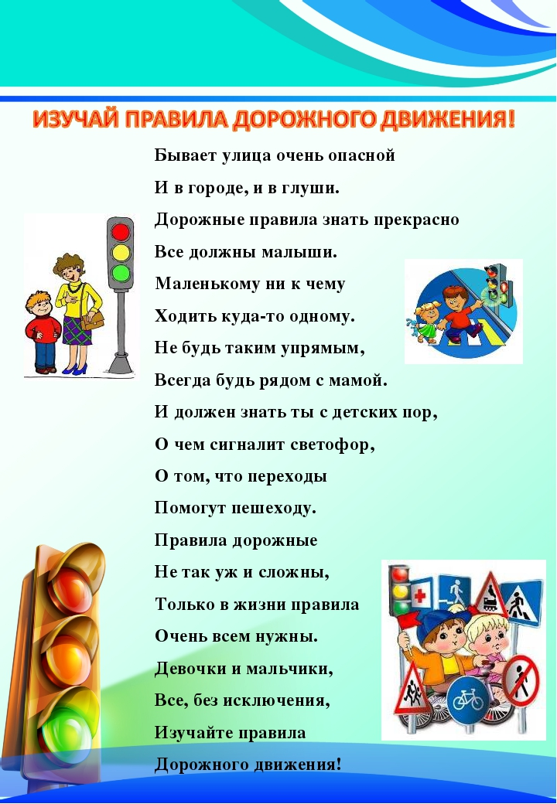
Подвижная игра “Дружно по дорожке”
На полу комнаты цветным шнуром, обозначается линия. Мама с ребёнком становятся друг за другом в начале линии. Мама предлагает малышу "погулять по дорожке ". При этом произносит слова:
Дружно по дорожке,
дружно по дорожке
Шагают наши ножки:
Раз, два, раз, два -
Шагают наши ножки.
По кочкам, по камешкам,
По кочкам, по камешкам...
В ямку - бух!
Ребёнок двигается вслед за мамой вдоль линии. На слова "по кочкам "они вместе прыгают на двух ногах, слегка продвигаясь вперёд, руки на пояс; на слова "в ямку - бух! "присаживаются на корточки, руки кладут на колени. Когда мама скажет: "Вылезли из ямки ", ребёнок вместе с ней встаёт на ноги.

